Stehleuchte YARA.doubleT YTS 2/15000/VTL/R/SW/CEE/S0/R
Waldmann

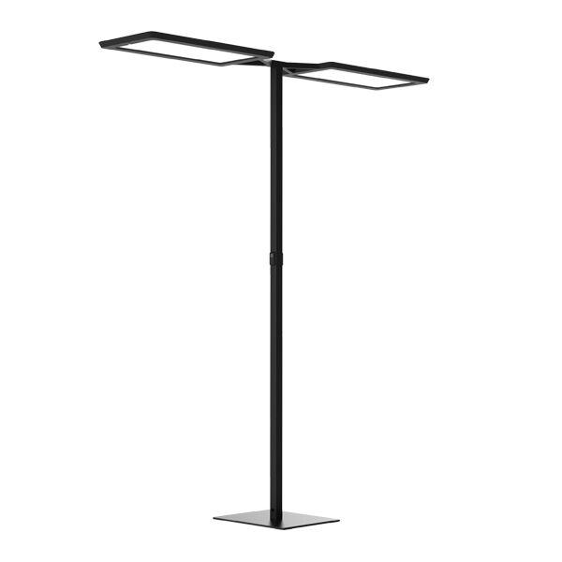Eigenschaften
GTIN:
4013330071868
HAN:
00808494
Farbton
schwarz
Werkstoff
Kunststoff, Metall
Breite (mm)
358,00
Farbtemperatur (K)
2.700,00 - 6.500,00
Höhe (mm)
2.023,00
Länge (mm)
1.708,00
Ausführung des Rasters
ohne
Betriebsgerät
EVG
Farbkonsistenz (McAdam-Ellipse)
SDCM3
Farbwiedergabeindex CRI
80-89
Leuchtmittel
LED nicht austauschbar
Lichtaustritt
direkt/indirekt
Lichtfarbe
weiß
Lichtverteiler
Diffusorlinse/-optik/-panel
Lichtverteilung
asymmetrisch
Photobiologische Sicherheit nach EN 62471
RG1
Schutzklasse
I
Spannungsart
AC
Werkstoff der Abdeckung
Kunststoff strukturiert
Anzahl der Leuchtenköpfe
2,00
Bemessungslebensdauer L70/B50 bei 25 °C (h)
60.000,00
Bemessungslichtstrom nach IEC 62722-2-1 (lm)
30.000,00
Leistungsfaktor
0,97
max. Systemleistung (W)
210,00
Nennspannung (V)
220,00 - 240,00
Geeignet für Leuchtmittelanzahl
1

